. 内部资料，不得外传

XX项目需求规格说明

项 目 名 称
产 品 类 型
项 目 编 号.
版 本 号
状 态
作 者
所 属 部 门
提 交 日 期

文档控制
文档更新记录
日期 | 更新人 | 版本 | 备注

文档审核记录
日期 | 审核人 | 职务 | 审核版本 | 备注
日期 | 审核人 | 职务 | 备注

文档发行范围
抄送部门/个人 | 说明

目 录
1 引言 2
1.1 编写目的 2
1.2 预期读者和阅读建议 2
1.3 文档约定 2
1.4 参考资料 2
1.5 缩写术语 2
2 业务需求 2
2.1项目背景及应用场景 2
2.2业务机遇 2
2.3业务需求 3
2.4业务风险 3
3 项目前景 3
3.1前景概述 3
3.2主要特性 3
3.3假设与依赖 3
4 功能需求 3
4.1涉众分析 4
4.2xxxx(用例1的名称) 5
4.3 xxxx(用例2的名称) 6
4.n xxxx(用例n的名称) 6
5 非功能需求 7
5.1性能需求 7
5.2可靠性需求 7
5.3易用性需求 7
5.4可维护性需求 7
5.5可移植性需求 7
5.6其它需求 7
6 附件 7

引言

编写目的
本文档为大学生兼职平台项目的需求规格说明，明确项目的业务、功能与非功能需求，规范系统开发的核心标准与实现目标，为开发、测试、管理等相关人员提供统一的需求依据，保障项目开发过程有序推进，最终交付符合用户实际使用需求的兼职平台系统。

预期读者和阅读建议
本文档预期读者包括项目开发人员、测试人员、项目管理人员、平台产品设计人员及运维人员。开发人员重点阅读4功能需求章节，掌握各用例的具体实现流程与交互要求；测试人员聚焦4功能需求和5非功能需求，依据用例规约与量化指标设计测试用例；项目管理人员重点阅读2业务需求和3项目前景，把控项目整体方向、风险与实施重点；产品设计人员参考4涉众分析和各用例细节，贴合用户特点设计产品功能；运维人员关注5非功能需求中的可靠性、可维护性要求，为后续系统运维提供参考。本文各章节层层递进，引言明确文档基础规范，业务需求阐述项目背景与目标，项目前景规划系统战略方向，功能需求为核心实现内容，非功能需求限定系统性能等指标，附件补充参考信息。

文档约定
文档用WORD 2019编写。

参考资料
编号 | 文献名称 | 版本 | 发布日期 | 出版单位

缩写术语
提供正确理解该文档所包含的全部术语的定义、首字母缩写词和缩略语。
实名认证 | 平台对用户提交的身份信息进行校验，确认用户身份真实有效的过程

业务需求

项目背景及应用场景
当前大学生兼职市场存在信息不对称、兼职岗位真实性无法保障、交易流程缺乏监管等问题，大学生易遭遇虚假兼职、薪资拖欠等情况，企业也难以快速找到符合要求的大学生兼职人员，传统的兼职对接方式（如校园海报、熟人介绍）效率低、覆盖范围窄。随着移动互联网的发展，线上兼职平台成为解决该问题的重要载体，本大学生兼职平台应运而生，旨在搭建大学生与企业之间的正规兼职对接桥梁。本平台的应用场景主要为线上移动端与电脑端，使用人群以在校大学生和有临时用工需求的企业工作人员为主，大学生利用碎片化时间在平台上搜索、报名兼职，企业工作人员在线发布岗位、筛选录用兼职人员，平台管理人员通过后台对平台内容、用户行为进行管理审核，应用场景覆盖各大高校周边、各类有临时用工需求的中小企业，包括线上兼职、线下就近兼职等多种兼职形式的对接，适用于大学生课余时间、寒暑假等不同时间段的兼职需求，以及企业短期促销、文案撰写、数据整理等各类临时用工场景。

业务机遇
现阶段市面上的兼职平台部分存在审核不严、功能单一、针对性弱等问题，缺乏专门面向大学生群体，兼顾安全性与实用性的兼职平台，本项目聚焦大学生兼职细分市场，能够精准解决大学生与企业的核心痛点。本平台通过严格的实名认证、岗位审核机制，规避虚假兼职风险，同时结合大学生时间碎片化、优先日结/就近/线上兼职的特点，设计岗位搜索、在线报名、互评体系等功能，优化用户体验；相较于传统兼职对接方式，本平台实现了兼职信息的集中化、标准化管理，提升兼职对接效率，企业可快速发布岗位并筛选合适人员，大学生可精准匹配符合自身需求的兼职。本项目符合互联网本地生活服务与灵活用工的发展趋势，契合高校学生就业创业实践的需求，也为企业灵活用工提供了便捷渠道，项目开发仅需依托成熟的互联网开发技术，搭配专业的运营与审核团队，即可实现平台的搭建与落地，后续可通过增值服务（如企业精准推广、大学生兼职培训）拓展业务边界。

业务需求
1. 搭建安全、高效的大学生兼职线上对接平台，实现岗位发布、搜索报名、审核录用、互评反馈的全流程线上化，将兼职对接的整体效率提升50%以上。 ​
2. 建立完善的平台审核与信用体系，实现企业资质、兼职岗位的100%人工+系统双重审核，大学生与企业的互评结果实时纳入信用评分，将平台虚假兼职发生率控制在1%以内。 ​
3. 贴合大学生用户特点，实现岗位按地点、薪资、工作时间、线上/线下等条件精准筛选，同时支持兼职薪资结算进度跟踪，保障大学生劳动报酬权益，平台注册大学生用户半年内突破1万人，合作企业突破200家。 ​
4. 实现平台管理的智能化、高效化，支持管理人员对岗位、用户、评价进行批量审核与管理，单条岗位审核处理时间不超过24小时，提升平台运营效率。

业务风险
1. 市场竞争风险：市面上已有综合类兼职平台，其拥有一定的用户基础与品牌知名度，本平台作为垂直于大学生群体的新平台，在用户拉新、市场推广阶段可能面临竞争压力，若推广策略不当，易导致用户增长缓慢。 ​
2. 需求落地风险：大学生兼职需求具有较强的季节性（如寒暑假需求高，开学季需求低），企业用工需求也存在不确定性，若平台无法及时匹配供需双方的动态需求，易出现岗位信息闲置或大学生无合适岗位的情况，影响平台用户粘性。 ​
3. 运营审核风险：平台的安全性依赖于严格的审核机制，若审核团队人员不足、审核标准执行不到位，可能导致虚假企业、违规岗位进入平台，引发大学生用户投诉，损害平台口碑，甚至面临法律风险。

项目前景
[这一部分建立系统的战略前景。项目前景为项目决策提供了依据。]

前景概述
兼职平台依托零工经济持续扩张、灵活就业需求旺盛及政策合规引导的行业大势，整体前景长期向好；项目通过垂直细分深耕、合规体系搭建与技术赋能，可有效解决行业信任缺失、匹配低效等痛点，短期实现用户积累与基础盈利，中期构筑差异化竞争壁垒，长期打造灵活就业服务生态，具备较高商业价值与落地可行性，是适配就业市场发展趋势的优质项目方向。
[这一部分用一个简介的声明概况系统的长期目标和意图。前景预期应该以符合当前和预期的市场现状、企业结构、团体战略和资源限制为依据。不少于200字]。

主要解决方案
1. 项目资源假设：项目开发预算足额按时到位，可支撑技术开发、服务器部署、审核团队组建、市场推广等全流程费用支出；开发团队配置完整，具备移动端、后端开发及产品设计的专业能力，能按项目计划推进开发工作，无核心人员流失风险。
2. 技术选型依赖：平台开发依托主流的互联网开发框架与云服务器服务，依赖第三方实名认证接口、短信验证码接口的稳定调用，且第三方接口服务商能提供7×24小时的技术支持，接口调用响应时间与成功率符合平台性能要求。
[这一部分为针对每个问题（或每一个前景目标），提出的对应的高层解决方案，首先进行概述本系统有哪几个关键的解决方案可选，最终为什么选择了目前的解决方案。然后针对选中的解决方案，使用带泳道的活动图说明并配文字说明]。解决方案至少2条]

3.2.1解决方案xxx描述
1. 方案一：全品类综合型平台
覆盖全行业兼职岗位，追求用户规模最大化，但易陷入同质化竞争，且难以精准解决细分领域的信任与匹配问题。核心思路：聚焦互联网、创意服务、本地生活三大垂直领域，针对不同行业的用工需求与就业者特点，搭建专属服务模块。 泳道活动说明： - 用户端（求职者）：注册→行业技能认证→个性化需求填写→岗位精准推荐→面试邀约→入职→服务评价 ​ - 企业端（用工方）：企业资质审核→岗位发布→简历筛选→面试发起→录用确认→薪资结算→服务评价 ​ - 平台端：行业规则制定→技能认证体系搭建→智能匹配算法优化→全程合规监督
活动图及文字参数解决方案

3.2.2解决方案yyy描述
活动图及文字参数解决方案

假设与依赖
1. 项目资源假设：项目开发预算足额按时到位，可支撑技术开发、服务器部署、审核团队组建、市场推广等全流程费用支出；开发团队配置完整，具备移动端、后端开发及产品设计的专业能力，能按项目计划推进开发工作，无核心人员流失风险。 ​
2. 技术选型依赖：平台开发依托主流的互联网开发框架与云服务器服务，依赖第三方实名认证接口、短信验证码接口的稳定调用，且第三方接口服务商能提供7×24小时的技术支持，接口调用响应时间与成功率符合平台性能要求。
[这一部分记录项目需求获取及分析过程中提出的每一项假定条件。包括但不限于项目预算、行业标准、政府法规、企业制度、关键技术选型限制等与项目相关的所有限定条件。不少于2条]

用例说明
[展示用例图（一张图展示所有参与者和用例），然后针对每一个参与者进行涉众分析（涉众分析采用表格的方式整理特点）。然后在4.2-4.n说明每个用例。
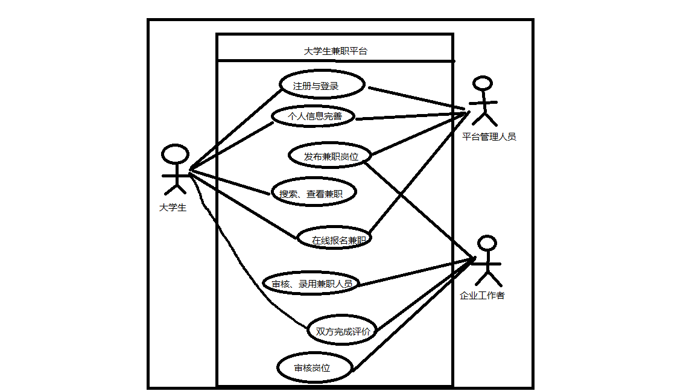

图3.1 系统用例图

涉众分析
- 涉众概要
涉众概要将用涉众概要表表示，如表4.1所示：

表4.1 涉众概要表
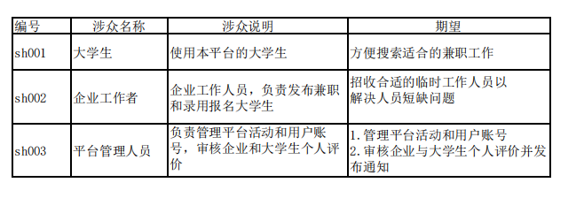

- 涉众简档(针对前面的每一个涉众都进行详细分析，每一个涉众都需要1张表格)
如表4.2所示（这里有多少涉众就有多少张涉众简档表）：

表4.2 大学生涉众简档表

分类 | 详情
涉众 | SH001 大学生
涉众代表 | 所有使用本平台的大学生
特点 | 时间碎片化、优先日结、怕被骗、优先线上/就近、重安全与实习证明，兼顾赚钱与攒经验
职责 | 按时保质完成任务、遵守平台规则、诚信沟通、保护自身信息、对工作结果负责。
成功标准 | 按时履约、零投诉、高好评、稳定接单、安全无纠纷。
参与 | 不参与系统建设
可交付工作 | 无

表4.3 子女涉众简档表
分类 | 详情
涉众 | SH002 企业工作者
涉众代表 | 所有在平台发布兼职岗位、录用大学生的企业工作人员
特点 | 需快速补充临时人力、关注兼职人员可靠性与效率、重视用工安全与合规、希望降低招聘成本
职责 | 发布真实合规的兼职岗位、及时审核报名信息、按约定支付报酬、保障兼职人员安全、客观完成评价
成功标准 | 岗位及时招到合适人员、任务顺利完成、零纠纷与投诉、获得大学生好评、长期稳定使用平台
参与 | 不参与系统建设
可交付工作 | 无

分类 | 详情
涉众 | SH003 平台管理人员
涉众代表 | 负责平台运营、活动管理、用户账号及评价审核的管理人员
特点 | 具备系统操作与审核能力、熟悉平台规则、关注信息真实性与安全性、需高效处理大量数据
职责 | 管理平台活动与用户账号、审核企业与大学生个人评价、发布平台通知、维护平台秩序与合规
成功标准 | 平台运行稳定、信息审核及时准确、活动组织有效、用户反馈良好、无重大违规事件
参与 | 参与系统建设
可交付工作 | 无

用户注册与登录(用例1的名称)
[采用用例规约表，表达整个用例的详细需求。采用活动图（带泳道）或系统用例图，表达基本事件流的交互关系]
表4.3 用户注册用例表
用例标识 | T-U-001
用例名称 | 用户注册与登录
描述 | 用户通过兼职平台完成账号注册、信息验证与账号激活，成为平台合法用户，以便后续登录并使用兼职查询、报名等功能。
前置条件 | 用户未注册平台账号
参与者 | 普通用户
过程 | 用户进入兼职平台注册页面，填写手机号、密码等信息，提交后获取并输入验证码，系统验证信息无误后完成注册，用户成功激活账号并可登录系统。
后置条件 | 用户完成注册并激活账号，可正常登录平台
基本流程
1. 用户进入兼职平台，点击“注册”。
2. 系统展示注册表单，要求输入手机号、验证码、密码、昵称等信息。
3. 用户填写信息并提交。
4. 系统校验信息合法性，验证手机号唯一性。
5. 信息合法，系统发送短信验证码到用户手机。
6. 用户输入正确验证码，完成账号激活。
7. 系统提示注册成功，自动跳转到登录界面。

备选事件流
手机号已被注册：系统提示“该手机号已注册”，返回注册页面。

验证码错误/过期：系统提示验证码无效，允许重新获取。

信息格式不合法：系统提示对应错误项，用户重新填写。

个人信息完善与实名认证(用例2的名称)
[采用用例规约表，表达整个用例的详细需求。采用活动图（带泳道）或系统用例图，表达基本事件流的交互关系]表4.3 用户注册用例表
用例标识 | T-U-001
用例名称 | 个人信息完善与实名认证
描述 | 已登录的用户补充完善个人基本信息，并提交实名相关材料进行身份验证，确保账号真实有效，提升兼职报名权限与可信度。
前置条件 | 用户已经成功登录平台账号
参与者 | 普通用户
过程 | 已登录的用户补充完善个人基本信息，并提交实名相关材料进行身份验证，确保账号真实有效，提升兼职报名权限与可信度。
后置条件 | 用户个人信息保存成功，实名认证审核通过，账号具备兼职报名等完整功能权限。
基本流程
1. 用户登录系统，进入个人中心。
2. 选择进入个人信息完善页面。
3. 填写性别、联系方式、简历等信息并提交保存。
4. 进入实名认证模块，上传身份证信息。
5. 系统对实名信息进行校验。
6. 校验通过，完成实名认证。
7. 系统提示信息完善与认证成功。
备选事件流
1. 用户填写的个人信息格式错误、为空或不完整，系统提示错误项，返回信息编辑页面重新填写。
2. 上传的身份证照片模糊、不清晰、无效，系统提示重新上传清晰证件。
3. 实名信息与数据库信息不一致、认证失败，系统提示实名认证不通过，允许重新提交。
4. 网络中断或提交失败，系统提示提交异常，用户可重新保存信息或提交认证。
5. 用户未完善信息直接进入实名认证，系统提示先完成基础信息填写。

发布兼职岗位(用例n的名称)

[采用用例规约表，表达整个用例的详细需求。采用活动图（带泳道）或系统用例图，表达基本事件流的交互关系]
表4.3 用户注册用例表
用例标识 | T-U-001
用例名称 | 发布兼职岗位
描述 | 企业工作者通过该用例在大学生兼职平台上发布新的兼职岗位信息，供大学生浏览和报名。
前置条件 | 1. 企业工作者已成功注册并登录到大学生兼职平台。 2. 企业工作者的账号已通过平台的资质审核。
参与者 | 企业工作者
过程 | 企业工作者发布岗位
后置条件 | 1. 新的兼职岗位信息被正确录入并保存到系统。 2. 岗位信息进入待审核状态，等待平台管理人员审核。
基本流程
1. 用例起始于企业工作者需要在平台上发布新的兼职岗位信息。
2. 企业工作者在系统中选择“发布兼职岗位”功能，进入岗位信息填写页面（D-1）。
3. 企业工作者输入岗位信息，包括岗位名称、工作内容、薪资、工作地点、任职要求、报名截止日期等（D-2）。
4. 企业工作者确认信息无误后，提交岗位信息（D-3）。
5. 系统验证岗位信息的完整性和格式（A-1）。
6. 系统将岗位信息保存至数据库，并将岗位状态标记为“待审核”（D-4）。
7. 系统向企业工作者反馈“岗位发布成功，等待审核”的提示信息。
8. 系统通知平台管理人员有新的岗位需要审核。
9. 用例结束。

备选事件流
1. 企业工作者提交岗位信息。
2. 系统检测到必填项为空或关键信息格式错误（如薪资为负数）。
3. 系统高亮显示错误项并提示修正。
4. 企业工作者修正信息后重新提交，返回基本事件流第5步。
- 备选路径2：企业资质未通过审核
1. 企业工作者尝试进入“发布兼职岗位”页面。
2. 系统检测到该企业账号未通过资质审核。
3. 系统提示“您的企业资质未通过审核，无法发布岗位”，用例结束。

4.4搜索、查看兼职
用例标识 | T-U-001
用例名称 | 搜索、查看兼职
描述 | 大学生通过该用例在大学生兼职平台上搜索并查看符合条件的兼职岗位信息，为后续报名做准备
前置条件 | 1. 大学生已成功注册并登录到大学生兼职平台。2. 平台上存在已通过审核、处于可报名状态的兼职岗位。
参与者 | 大学生
过程 | 通过网址搜索自己感兴趣的兼职
后置条件 | 1. 大学生成功获取并浏览到目标兼职岗位的详细信息。2. 系统记录该大学生的浏览行为，用于个性化推荐。
基本流程
1. 用例起始于大学生需要在平台上查找合适的兼职岗位。
2. 大学生进入“搜索兼职”页面，输入查询条件（如岗位类型、工作地点、薪资范围、工作时间等）（D-1）。
3. 大学生提交查询条件（D-2）。
4. 系统根据查询条件，从数据库中检索符合条件的兼职岗位信息（A-1）。
5. 系统以列表形式展示搜索结果，包含岗位名称、薪资、地点等关键信息（D-3）。
6. 大学生从结果列表中选择一个岗位，点击查看详情（D-4）。
7. 系统显示该岗位的完整信息，包括工作内容、任职要求、报名方式等（D-5）。
8. 用例结束。
备选事件流
1. 大学生提交查询条件。
2. 系统未检索到任何符合条件的岗位。
3. 系统提示“未找到相关岗位，请调整搜索条件后重试”。
4. 大学生调整或清空查询条件，返回基本事件流第2步。
- 备选路径2：岗位已下架或截止报名
1. 大学生点击查看岗位详情。
2. 系统检测到该岗位已下架或报名已截止。
3. 系统提示“该岗位已下架/报名已截止”，并隐藏“立即报名”按钮。
4. 用例结束。

4.5在线报名兼职

3

4
用例标识 | T-U-005
用例名称 | 在线报名兼职
描述 | 大学生在本平台上浏览兼职招聘信息并提交报名申请；企业工作者可在后台查看报名并进行录用操作；平台管理人员负责审核报名与评价流程，保障信息合规与安全
前置条件 | 1. 大学生已登录平台并完成身份认证。 2. 企业已在平台发布兼职招聘信息。 3. 平台正常运行。
参与者 | - 大学生 (sh001) - 企业工作者 (sh002) - 平台管理人员 (sh003)
过程 | 1. 大学生在主页浏览兼职招聘列表。 2. 点击感兴趣的岗位查看详情。 3. 点击“立即报名”按钮。 4. 系统记录报名信息并推送到企业端。 5. 企业工作者查看报名并决定是否录用。 6. 平台管理人员审核报名及评价信息，确保符合平台规则。
后置条件 | 1. 报名信息存入系统数据库。 2. 企业可查看并管理报名名单。 3. 平台管理人员完成信息审核并记录审核结果。
基本事件流
(1) 大学生登录平台并进入兼职招聘页
(2) 浏览并选择目标岗位
(3) 提交报名信息
(4) 系统将报名推送至企业端
(5) 企业查看并决定录用
(6) 平台管理人员审核报名及评价信息
(7) 系统更新报名与审核状态
备选事件流
A-* 报名过程中，大学生可随时取消报名

(1) 系统提示取消成功并返回岗位列表

A-1 企业未在规定时间内处理报名

(1) 系统自动标记为“待定”并通知企业

A-2 平台审核发现信息不合规

(1) 系统拒绝报名并通知大学生及企业

(2) 企业可重新发布或调整岗位信息

4.6审核、录用兼职人员

用例标识 | T-U-006
用例名称 | 审核、录用兼职人员
描述 | 企业工作者在平台后台查看大学生提交的兼职报名信息，进行审核与录用操作；平台管理人员对报名及录用过程进行监督与审核，确保信息真实、流程合规，保护大学生与企业双方权益。
前置条件 | 大学生已通过“在线报名兼职”用例提交报名信息。 企业工作者已登录平台并拥有招聘管理权限。 平台正常运行且审核模块可用。
参与者 | - 大学生 (sh001) - 企业工作者 (sh002) - 平台管理人员 (sh003)
过程 | 1.企业工作者登录平台进入招聘管理页面。 2.查看报名兼职的大学生列表及详细信息。 3.根据岗位需求筛选合适人选。 4.点击“录用”按钮完成录用操作。 5.平台管理人员审核录用记录及关联评价信息，确保符合平台规则。 6.系统更新报名与录用状态，并通知大学生。
后置条件 | 1.录用信息存入系统数据库。 2. 大学生收到录用通知并可查看岗位安排。 3.平台管理人员完成审核并记录审核日志。
基本事件流
(1) 企业工作者登录平台并进入招聘管理模块
(2) 查看报名兼职的大学生信息
(3) 筛选符合条件的候选人
(4) 点击“录用”完成录用操作
(5) 平台管理人员审核录用记录及评价信息
(6) 系统更新状态并发送通知给大学生
备选事件流
A-* 企业在录用前可随时取消操作
(1) 系统提示取消成功并返回候选人列表
A-1 平台审核发现录用信息不合规
(1) 系统驳回录用并通知企业工作者与大学生
(2) 企业可重新筛选并提交录用申请
A-2 大学生在录用通知发出前撤回报名
(1) 系统删除该报名记录并通知企业

4.7双方完成评价
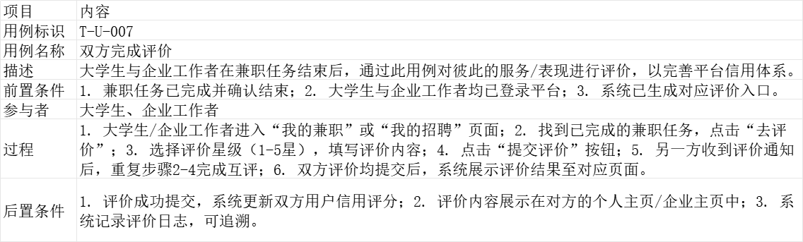
基本事件流（双方完成评价）
1. 大学生/企业工作者登录平台，进入“我的兼职”/“我的招聘”页面。
2. 定位到已完成的兼职任务，点击“去评价”按钮。
3. 系统跳转至评价页面，显示评价星级选项和文本输入框。
4. 用户选择星级（1-5星），填写评价内容（可选）。
5. 用户点击“提交评价”。
6. 系统验证评价内容合规，保存评价信息。
7. 另一方收到评价通知，登录后完成互评。
8. 双方评价均提交后，系统更新双方信用评分，并将评价内容展示在对方主页。
备选事件流（双方完成评价）
- A- 用户取消评价 *
1. 用户在提交前点击“返回”或关闭页面。
2. 系统终止评价流程，不保存任何信息。
- A-1 评价内容违规
1. 系统检测到评价内容包含违规信息（如辱骂、广告）。 2. 系统提示“评价内容不符合规范，请修改后重新提交”。 3. 用户修改内容后重新提交。
- A-2 一方超时未评价
1. 一方在规定时间内（如7天）未完成评价。
2. 系统自动生成默认评价（如3星+“未及时评价”），并计入信用评分。
4.8审核岗位
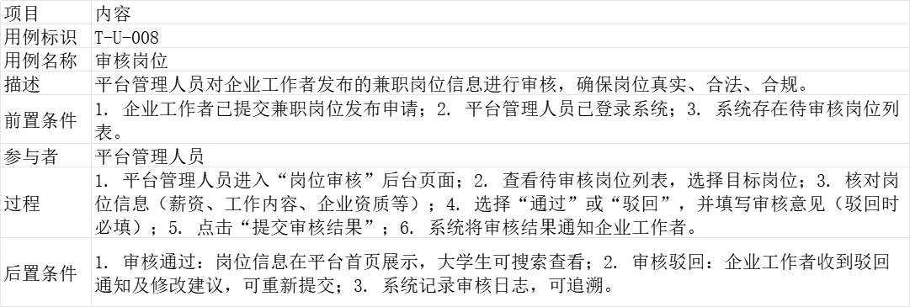
基本事件流（审核岗位）
1. 平台管理人员登录系统，进入“岗位审核”后台。
2. 系统展示待审核岗位列表，包含岗位名称、企业、发布时间等信息。
3. 管理人员点击岗位条目，进入详情页。
4. 管理人员核对岗位信息的真实性、合法性与合规性。 5. 管理人员选择“通过”或“驳回”，并填写审核意见（驳回时必填）。
6. 点击“提交审核结果”。
7. 系统更新岗位状态，并将结果通过站内信通知企业工作者。
备选事件流（审核岗位）
- A- 管理人员暂停审核 *
1. 管理人员点击“暂存”或关闭页面。
2. 系统保存当前审核状态，岗位仍处于“待审核”。
- A-1 岗位信息存疑需补充材料
1. 管理人员发现岗位信息存疑（如薪资异常、企业资质不全）。
2. 选择“要求补充材料”，填写需补充的内容。
3. 企业工作者收到通知后补充材料，重新提交审核。 - A-2 批量审核操作
1. 管理人员勾选多个待审核岗位。
2. 选择“批量通过”或“批量驳回”，并填写统一意见。 3. 系统批量更新岗位状态，并分别通知对应企业。

非功能需求
[根据需求分析的结果，整理项目的非功能性需求。非功能性需求要基于功能需求进行逐项分析确认是否存在潜在的性能、质量约束需求。所有非功能要求需要尽量指标量化。]

性能需求
1. 平台支持同时在线用户数不低于5000人，高并发场景（如寒暑假兼职高峰期）下同时在线用户数可支撑10000人，无卡顿、崩溃现象。 ​
2. 大学生端搜索兼职岗位时，系统检索并展示结果的响应时间≤1秒；企业端发布岗位信息提交后，系统保存并进入待审核状态的响应时间≤2秒。 ​
3. 平台后台管理端进行单条岗位审核、用户信息查询操作的响应时间≤1秒，批量审核（单次≤100条）岗位的处理时间≤30秒。 ​
4. 平台页面加载速度：移动端首屏加载≤2秒，电脑端首屏加载≤1.5秒，后续页面加载均≤1秒。
[整理本项目主要功能涉及的性能要求。不少于3条]

可靠性需求
1. 平台全年可用率≥99.9%，计划内维护停机需提前24小时发布通知，且单次维护停机时间≤4小时，维护时间优先选择凌晨0:00-6:00低流量时段。 ​
2. 平台用户数据（注册信息、实名信息、兼职记录、评价信息等）与企业数据（资质信息、岗位信息、录用记录等）实现实时备份，备份数据存储周期不低于3年，数据恢复成功率100%。 ​
3. 第三方接口（实名认证、短信验证码）出现故障时，平台具备自动切换备用接口的能力，接口切换时间≤1分钟，且向用户展示友好的提示信息，不影响核心功能的基础使用。 ​
4. 平台运行过程中出现系统异常时，能自动记录错误日志，日志信息完整、可追溯，且异常发生后非核心功能不受影响，核心功能（登录、岗位查看）恢复时间≤10分钟。
[整理本项目在可靠性方面的要求。不少于3条]

易用性需求
1. 平台操作界面简洁直观，大学生、企业工作者完成核心操作（如岗位搜索、报名、发布岗位、录用审核）的步骤均≤5步；平台提供操作引导弹窗与帮助中心，新用户可快速上手，无操作培训情况下，用户独立完成核心功能操作的成功率≥95%。 ​
2. 平台支持移动端与电脑端的界面自适应，移动端适配主流手机型号（安卓9.0及以上、iOS13及以上），操作按钮大小、字体显示符合人体工程学，便于触屏操作；电脑端支持主流浏览器（Chrome、Edge、Firefox、360浏览器），无兼容显示问题。 ​
3. 平台提供清晰的信息提示与错误反馈，用户操作失误（如填写信息格式错误、验证码输入错误）时，系统实时高亮错误位置，并给出简洁、明确的修正提示，无专业术语，便于用户理解。
[整理本项目为了方便用户使用而提出的易用性要求。不少于2条]

可维护性需求
1. 平台系统采用模块化、分层式开发架构，代码具备清晰的注释与文档说明，注释率≥30%；各功能模块低耦合、高内聚，后续进行功能升级、bug修复时，单个模块的修改不会影响其他模块的正常运行，维护人员进行功能调整的平均时间≤4小时/个。 ​
2. 平台后台提供完善的运维管理功能，支持对系统运行状态、用户行为、接口调用情况的实时监控与数据统计，可快速定位系统故障与异常问题，故障定位时间≤30分钟。
[整理本项目针对后期维护而提出的需求等。不少于1条]

可移植性需求
1. 平台开发采用跨平台技术框架，移动端应用可在安卓、iOS系统上无缝移植，后续可快速适配鸿蒙系统，移植过程中核心功能的修改量≤10%，移植后系统性能无明显下降。 ​
2. 平台的服务端代码与数据库设计具备通用性，可从当前使用的云服务器平台无缝移植到其他主流云服务器平台（如阿里云、腾讯云、华为云），移植过程中数据无丢失、系统运行无中断，移植完成后即可正常投入使用。
[整理本项目可能的演进路径及项目移植可行性。不少于2条]

其它需求
兼容性需求：平台支持与企业现有HR管理系统、薪资结算系统进行对接，对接采用标准化的API接口，兼容主流的企业管理系统数据格式；大学生端支持与高校教务系统进行轻量对接，可实现学生兼职时间与上课时间的智能匹配，避免兼职与上课冲突。
[其他不常见的非功能需求，如：可采购性；兼容性；可制造性等所有可能对项目开发产生影响的因素。不少于1条]

附件
[添加项目需求参考的重要信息来源及分析过程等。]

注意排版工整，正文使用宋体，小四号，行间距1.5倍。

